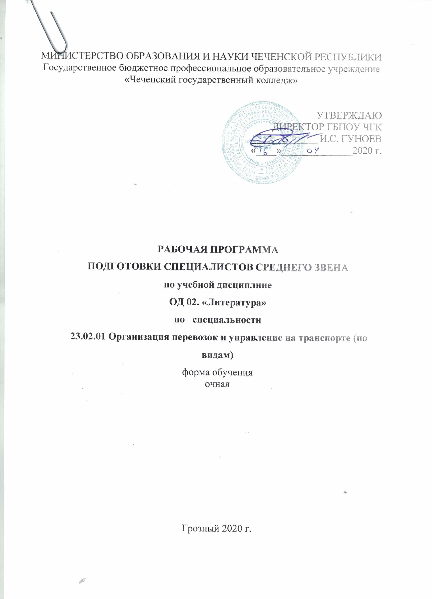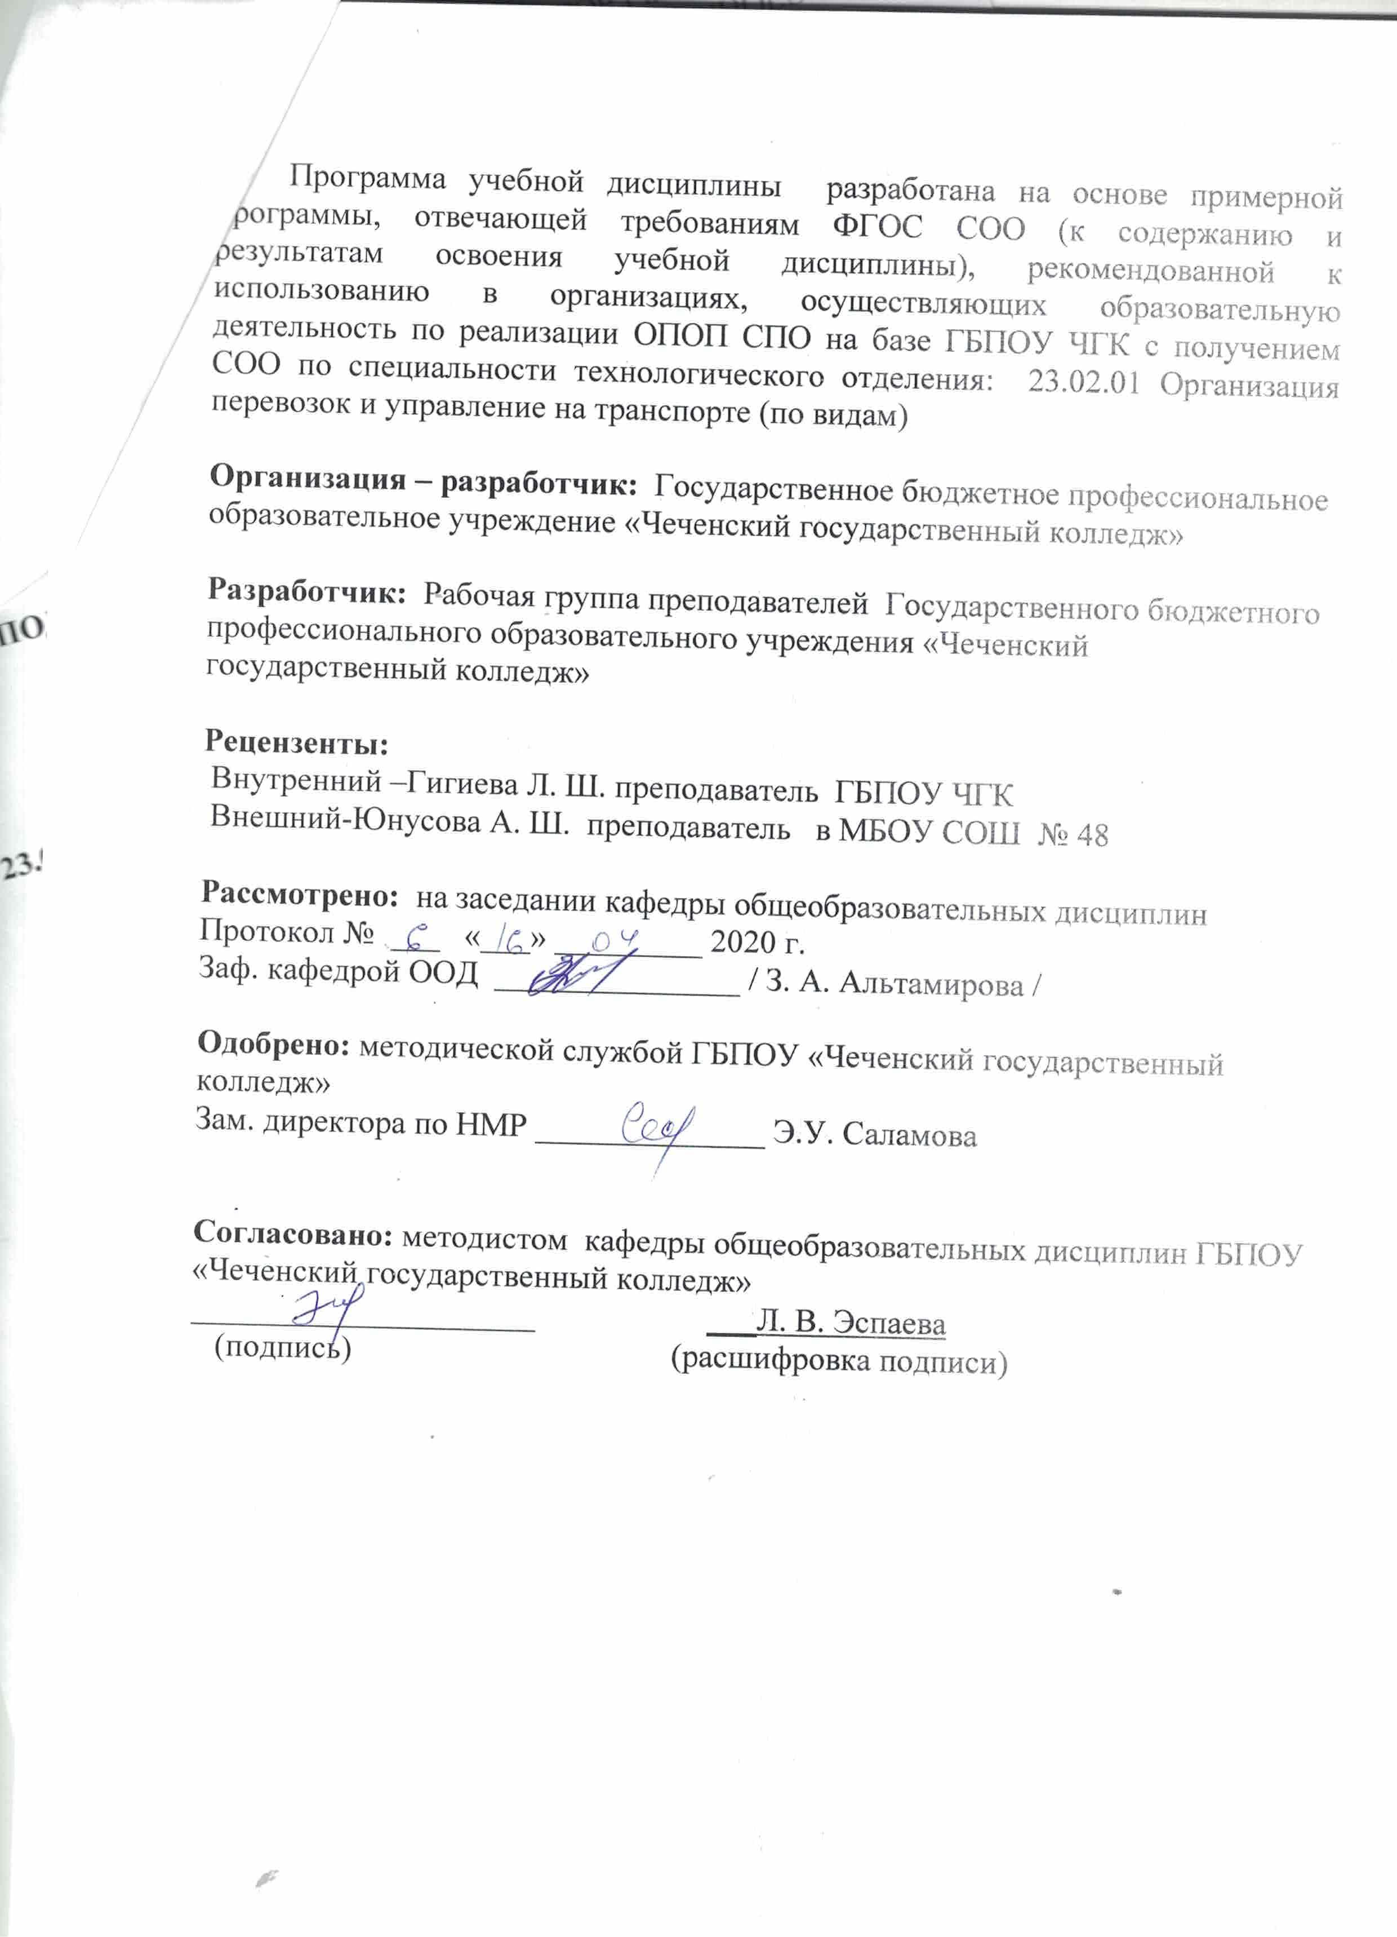

СОДЕРЖАНИЕ

1. ПЛАНИРУЕМЫЕ РЕЗУЛЬТАТЫ | 4
2. СОДЕРЖАНИЕ | 6
3. ТЕМАТИЧЕСКОЕ ПЛАНИРОВАНИЕ | 14

1. ПЛАНИРУЕМЫЕ РЕЗУЛЬТАТЫ
освоения учебной дисциплины
Результаты обучения  (освоенные умения, усвоенные знания) | Формы и методы контроля и оценки результатов обучения
Освоение содержания учебной дисциплины «Русский язык и литература. Литература» обеспечивает достижение студентами следующих результатов:
• личностных:  − сформированность мировоззрения, соответствующего современному уровню развития науки и общественной практики, основанного на диалоге культур, а также различных форм общественного сознания, осознание своего места в поликультурном мире;  − сформированность основ саморазвития и самовоспитания в соответствии с общечеловеческими ценностями и идеалами гражданского общества; готовность и способность к самостоятельной, творческой и ответственной деятельности;  − толерантное сознание и поведение в поликультурном мире, готовность и способность вести диалог с другими людьми, достигать в нем взаимопонимания, находить общие цели и сотрудничать для их достижения; − готовность и способность к образованию, в том числе самообразованию, на протяжении всей жизни; сознательное отношение к непрерывному образованию как условию успешной профессиональной и общественной деятельности;  − эстетическое отношение к миру;  − совершенствование духовно-нравственных качеств личности, воспитание чувства любви к многонациональному Отечеству, уважительного отношения к русской литературе, культурам других народов;  − использование для решения познавательных и коммуникативных задач различных источников информации (словарей, энциклопедий, интернет ресурсов и др.); | Фронтальный опрос.  Оценка результатов самостоятельной работы обучающихся.
- метапредметных:  − умение понимать проблему, выдвигать гипотезу, структурировать материал, подбирать аргументы для подтверждения собственной позиции, выделять причинно-следственные связи в устных и письменных высказываниях, формулировать выводы;  − умение самостоятельно организовывать собственную деятельность, оценивать ее, определять сферу своих интересов;  − умение работать с разными источниками информации, находить ее, анализировать, использовать в самостоятельной деятельности;  − владение навыками познавательной, учебно-исследовательской и проектной деятельности, навыками разрешения проблем; способность и готовность к самостоятельному поиску методов решения практических задач, применению различных методов познания; | Тестирование.  Оценка результатов самостоятельной  работы обучающихся.  Защита индивидуального проекта
- предметных:  − сформированность устойчивого интереса к чтению как средству познания других культур, уважительного отношения к ним; − сформированность навыков различных видов анализа литературных произведений;  − владение навыками самоанализа и самооценки на основе наблюдений за собственной речью; − владение умением анализировать текст с точки зрения наличия в нем явной и скрытой, основной и второстепенной информации;  − владение умением представлять тексты в виде тезисов, конспектов, аннотаций, рефератов, сочинений различных жанров;  − знание содержания произведений русской, родной и мировой классической литературы, их историко-культурного и нравственно-ценностного влияния на формирование национальной и мировой культуры;  − сформированность умений учитывать исторический, историко-культурный контекст и контекст творчества писателя в процессе анализа художественного произведения;  − способность выявлять в художественных текстах образы, темы и проблемы и выражать свое отношение к ним в развернутых аргументированных устных и письменных высказываниях; − владение навыками анализа художественных произведений с учетом их жанрово-родовой специфики; осознание художественной картины жизни, созданной в литературном произведении, в единстве эмоционального личностного восприятия и интеллектуального понимания;  − сформированность представлений о системе стилей языка художественной литературы | Фронтальный опрос.  Оценка действий обучающихся на лабораторных работах.  Оценка результатов самостоятельной работы обучающихся.  Защита индивидуального проекта.

2. СТРУКТУРА И СОДЕРЖАНИЕ УЧЕБНОЙ ДИСЦИПЛИНЫ
ОДБ.02 «ЛИТЕРАТУРА»

2.1. Объем учебной дисциплины и виды учебной работы

Вид учебной работы | Объем часов
Максимальная учебная нагрузка (всего) | 176
Обязательная аудиторная учебная нагрузка (всего) | 117
в том числе:
практические занятия | 58
лекций | 59
Самостоятельная работа обучающегося (всего) | 59
Итоговая аттестация в форме дифференцированного зачета

2.2. Тематический план и содержание учебной дисциплины"литература"

Наименование разделов и тем | Содержание учебного материала, практические и самостоятельные работы обучающихся | Объем часов | Уровень освоения
1 | 2 | 3 | 4
 | Введение.
Тема 1.1 | Особенности развития литературы первой половины 19 века. | 1 | 1
Раздел 1. Развитие русской литературы и культуры первой половины ХIХ в. |  | 10
Тема 1.3.Лирика А.С. Пушкина | Содержание учебного материала
 | Творческий путь А.С.Пушкина. | 1 | 1
 | Основные темы и мотивы лирики А. С. Пушкина | 1 | 2
 | Философские мотивы лирики А.С.Пушкина. | 1 | 2
 | Анализ стихотворений "Поэт и толпа", "К морю". | 1 | 2
 | Художественные особенности поэмы "Медный всадник" А.С.Пушкина. | 1 | 1
 | Самостоятельная работа  - Критики об А.С. Пушкине. В. Г. Белинский о Пушкине.  - Теория литературы: Элегия.  - Судьба Н.Н.Гончаровой,  - Царскосельский лицей и его воспитанники. | 16 | 3
Тема 1.4. М.Ю.Лермонтов | Содержание учебного материала | 6
 | Творческий путь М.Ю.Лермонтова | 1 | 2
 | Особенности лирики М.Ю.Лермонтова. | 1 | 3
 | Анализ стихотворений "Родина", "Дума" | 1 | 3
 | Художественные особенности поэмы "Демон" М.Ю.Лермонтова. | 1 | 3
 | Самостоятельная работа  - Теория литературы: развитие понятия о романтизме;  - Драма М.Ю.Лермонтова «Маскарад»; | 4  2  2 | 3
Тема 1.5.  Творчество Н. В. Гоголя. | Содержание учебного материала | 4
 | Творческий путь Н.В.Гоголя. | 1 | 2
 | Особенности сатиры Н.В.Гоголя. | 1 | 2
 | Художественное своеобразие повести "Портрет" Н.В.Гоголя | 1 | 2
 | Семинар " Маленький человек" в творчестве А.С.Пушкина и Н.В Гоголя. | 1 | 2
Раздел 2. Художественные открытия второй половины ХIХ в.
Тема 2.1.  Русская литература второй половины XIX века | Содержание учебного материала | 1
 | Художественные открытия второй половины ХIХ века. |  | 1
Тема 2.2.  А.Н. Островский | Содержание учебного материала | 7 | 2
 | А.Н.Островский - «Колумб Замоскворечья». | 1 | 2
 | Пьеса А.Н.Островского «Гроза». Трагическая острота конфликта. | 1 | 1
 | Быт и нравы «тёмного царства». | 1 | 2
 | Образ Катерины в драме А.Н.Островского "Гроза". | 1 | 2
 | Проблематика драмы "Бесприданница" А.Н.Островского. | 1 | 2
 | Р/р Подготовка к сочинению по творчеству А.Н.Островского | 2 | 3
Тема 2.3.  И.А. Гончаров. | Содержание учебного материала | 6
 | Творческий путь И.А.Гончарова. | 1 | 1
 | Художественные особенности романа "Обломов" И.А.Гончарова. | 1 | 2
 | Штольц и Обломов. Прошлое и будущее России. | 1 | 2
 | Проблемы любви в романе " Обломов" И.А.Гончарова. | 1 | 2
 | Герои-антиподы в романе "Обломов"И.А.Гончарова. | 1
 | "Лишний" ли человек Илья Ильич Обломов ? | 1 | 2
Тема 2.4.  И.С. Тургенев. | Содержание учебного материала | 7
 | И. С. Тургенев. Сведения из биографии. | 1 | 2
 | Роман И.С.Тургенева «Отцы и дети». Эпоха, отраженная в романе. | 1 | 2
 | Смысл заглавия романа «Отцы и дети». «Конфликт двух поколений» | 1 | 1
 | Базаров – нигилист. | 1 | 2
 | Испытание любовью. Трагическое одиночество Базарова. | 1 | 1
 | Р.РКонтрольная работа. Сочинение по роману «Отцы и дети» | 2 | 3
Тема 2.5  Н.Г.Чернышевский. | Содержание учебного материала | 2
 | Творческая судьба Н.Г.Чернышевского. | 1 | 1
 | Своеобразие романа "Что делать?" Н.Г.Чернышевского. | 1 | 2
 | Содержание учебного материала | 3
 | Творческий путь Н.С.Лескова. | 1 | 1
 | Особенности повести "Очарованный странник" Н.С.Лескова. | 1 | 1
Тема 2.6.  Н.С. Лесков. | Образ Ивана Флягина в повести "Очарованный странник" Н.С.Лескова. | 1 | 2
Тема 2.7  М.Е. Салтыков-Щедрин. | Содержание учебного материала | 5
 | Сведения из биографии М.Е. Салтыкова-Щедрина. | 1 | 1
 | «Сказки для детей изрядного возраста» . Гипербола и гротеск как способы изображения действительности. | 1 | 2
 | Символика сказок "Медведь на воеводстве", "Коняга" М.Е.Салтыкова-Щедрина. | 1 | 2
 | Роман М.Е.Салтыкова-Щедрина «История одного города». Объекты сатиры и сатирические приемы. | 1 | 2
 | Тест по темам "Творчество Н.С.Лескова" ,"Творчество М.Е.Салтыкова-Щедрина" | 1 | 3
Тема 2.8.  Ф.М. Достоевский. | Содержание учебного материала | 8
 | Сведения из биографии. Ф. М. Достоевский как мыслитель и художник. | 1 | 1
 | Петербургский роман. Замысел и история создания романа «Преступление и наказание». Петербург Достоевского. | 1 | 2
 | Образ Раскольникова. | 1 | 2
 | Семья Мармеладова. | 1 | 2
 | Тема бунта и смирения в романе «Преступление и наказание» | 1 | 2
 | Суть теории Раскольникова. | 1 | 3
 | Крушение теории Раскольникова. Преступление и наказание Раскольникова. | 1 | 3
 | Контрольная работа по творчеству Ф.М. Достоевского. | 1 | 3
Тема 2.9.  Л.Н.Толстой. | Содержание учебного материала | 11
 | Своеобразие художественного мира Л.Н. Толстого. Этапы творческого пути. | 1 | 1
 | Роман-эпопея «Война и мир». История создания романа. Жанровое своеобразие романа. | 1 | 2
 | Изображение войны 1805-1807гг. в романе. Шенграбенское иАустерлицкое сражения. | 1 | 3
 | Образ Наташи Ростовой в романе "Война и мир" Л.Н.Толстого | 1 | 2
 | Сцена охоты в романе «Война и мир». | 1 | 2
 | Отечественная война 1812 г. – художественное открытие Л. Толстого. «Гроза двенадцатого года». Бой на батарее Раевского. | 1 | 1
 | Партизанское движение в Отечественной войне 1812 года. Тихон Щербатый. | 1 | 3
 | Жизненный путь Пьера Безухова. | 1 | 3
 | Значение образа Платона Каратаева. Гуманизм писателя. | 1 | 2
 | Путь исканий князя Андрея Болконского. Истинный и ложный патриотизм в изображении Л.Н.Толстого. | 1 | 2
 | Контрольная работа по творчеству Л.Н.Толстого. | 1 | 3
Тема 2.10.  А.П. Чехов. | Содержание учебного материала | 7
 | А. П. Чехов. Жизнь. Творчество. Личность. | 1 | 3
 | Особенности изображения "маленького человека" в рассказе "Человек в футляре"А.П.Чехова. | 1 | 1
 | Духовная деградация человека в рассказе "Ионыч" А.П.Чехова. | 1 | 2
 | Своеобразие конфликта и его решение в пьесе «Вишнёвый сад». | 1 | 1
 | Раневская и Гаев в пьесе "Вишневый сад" А.П.Чехова. | 1 | 2
 | Символика пьесы"Вишневый сад"А.П.Чехова. | 1 | 2
 | Контрольная работа по теме "Русская литература второй половины 19 века" | 1 | 1
Тема 2.11.  Зарубежная литература (обзор) | Содержание учебного материала | 2
 | Особенности зарубежной литературы.  О. Бальзак «Евгения Гранде» |  | 1
 | Самостоятельная работа  «Преступление и наказание». Ф.М. Достоевского  "Война и мир" Л.Н.Толстого  "Вишневый сад" А.П.Чехова | 9  3  3  3
 | Раздел 3. Поэзия второй половины XIX века
Тема 3.1.  Ф.И. Тютчев. | Содержание учебного материала | 2
 | Творческая судьба Ф.И.Тютчева. |  | 2
 | Художественные особенности лирики Ф.И.Тютчева. |  | 1
Тема 3.2.  А.А. Фет. | Содержание учебного материала | 2 | 1
 | Творческая судьба А.А.Фета. |  | 2
 | Основные мотивы лирики А.А.Фета. |  | 2
Тема 3.3.  А.К. Толстой. | Содержание учебного материала | 2
 | Творческая судьба А.К.Толстого |  | 1
 | Стихотворения А.К.Толстого «Средь шумного бала»,«Колокольчики мои…». |  | 1
Тема 3.4.  Н.А. Некрасов. | Содержание учебного материала | 6
 | Творческий путь Н.А.Некрасова. | 1 | 3
 | Гражданский пафос лирики. Народность лирики Н.А.Некрасова | 1 | 2
 | Художественные особенностипоэмы «Кому на Руси жить хорошо». «Пролог» | 1 | 2
 | Многообразие крестьянских типов в поэме "Кому на Руси жить хорошо". | 1 | 1
 | Образ Гриши Добросклонова в поэме "Кому на Руси жить хорошо". | 1 | 2
 | Контрольная работа. Письменная работа по творчеству Н.А.Некрасова. | 1 | 3
Литература 20 века.
Раздел 4.
Русская литература на рубеже веков
Тема 4.1.  И.А. Бунин. | Содержание учебного материала | 2
 | И. А. Бунин. Жизнь и творчество. Лирика. Точность воспроизведения человека и природы. | 1 | 3
 | Рассказы И.Бунина. «Господин из Сан-Франциско» Осуждение бездуховности существования. | 1 | 1
Тема 4.2.  А.И. Куприн. | Содержание учебного материала | 2
 | А. И. Куприн. Трагическая история любви и ее авторская оценка в повести «Олеся». | 1 | 1
 | Система художественных образов повести «Гранатовый браслет». | 1 | 1
Тема 4.3.  А.М. Горький. | Содержание учебного материала | 5
 | А.М. Горький . Жизнь. Творчество. | 1 | 3
 | «Старуха Изергиль» М.Горького | 1 | 2
 | Социально - философская драма «На дне». Гуманизм писателя. | 1 | 2
 | Проблема гуманизма в пьесе «На дне». Сатин и Лука: кто прав в споре о правде? | 1 | 2
 | Контрольная работа. РР Письменная работа по творчеству А.М.Горького. | 1 | 3
Тема 4.4.  А.А. Блок. | Содержание учебного материала | 4
 | "Серебряный" век русской поэзии. | 1 | 2
 | Творческий путьА.А. Блока. «Стихи о Прекрасной Даме». | 1 | 1
 | Лирика А. Блока. «Незнакомка». | 1 | 2
 | Символика поэмы"Двенадцать"А.А.Блока. | 1 | 2
 | Особенности развития литературы 1920-х годов.
Тема 5.1.  С.А. Есенин. | Содержание учебного материала | 4
 | Новокрестьянский поэт С.А. Есенин. Деревенское детство поэта. | 1 | 3
 | Образ России в поэзии С.Есенина. | 1 | 2
 | Идейно- художественное своеобразие поэзии Есенина. Философская лирика . | 1 | 2
 | Художественные особенности поэмы «Анна Снегина» С.Есенина. | 1 | 3
Тема 5.2.  В.В.Маяковский. | Содержание учебного материала | 4
 | В.В. Маяковский Дух бунтарства в ранней лирике. «А вы могли бы?», «Послушайте!» | 1 | 2
 | Новаторство Маяковского. Маяковский и футуризм. | 1 | 3
 | Сатира Маяковского. Стихотворение «Прозаседавшиеся». | 1 | 2
 | А.А.Фадеев. Роман "Разгром" | 1 | 1
 | Самостоятельная работа  «Старуха Изергиль» М.Горького  «Анна Снегина» С.Есенина.  «Незнакомка» А. Блока  "Двенадцать"А.А.Блока  «Стихи о Прекрасной Даме».А.А.Блока | 16
Раздел 5.
Особенности развития литературы 1930- начала 1940-х годов
Тема 5.3.  Литература 20-Х  годов (обзор) | Содержание учебного материала | 2
 | Произведения русской литературы о Гражданской войне | 1 | 1
 | Сатирическое обличение нового быта в рассказах М. Зощенко. | 1 | 2
Тема 5.4  М.И. Цветаева. | Содержание учебного материала | 2
 | Сведения из биографии. Стихотворения М.Цветаевой. | 1 | 2
 | Конфликт быта и бытия, времени и вечности. Поэзия М.Цветаевойкак напряженный монолог-исповедь. | 1 | 2
 | Содержание учебного материала | 3
Тема 5.5  О.Э.Мандельштам. | Творческий путь О.Э.Мандельштама. | 1 | 1
 | Особенности лирики О.Э.Мандельштама. | 1 | 1
 | Тест по творчеству М.Цветаевой, О.Мандельштама. | 1
Тема 5.6  А.П.Платонов | Содержание учебного материала | 3
 | Творческий путь А.П.Платонова. | 1 | 1
 | Особенности рассказа "В прекрасном и яростном мире" А.П.Платонова. | 1 | 2
 | Образы-символы в повести "Котлован"А.П.Платонова" | 1 | 2
Тема 5.7  И.Э.Бабель | Проблематика и особенности поэтики И.Э.Бабеля. | 1 | 1
Тема 5.8  М.А.  Булгаков | Содержание учебного материала | 4
 | Творческий путь М.А.Булгакова. | 1 | 1
 | Многоплановость романа "Мастер и Маргарита" М.А.Булгакова. | 1 | 2
 | Воланд и его окружение в романе "Мастер и Маргарита" М.А.Булакова. | 1 | 2
 | Самостоятельная работа  Стихотворения М.Цветаевой  Творческий путь О.Э.Мандельштама.  "Котлован"А.П.Платонова"  "Мастер и Маргарита" М.А.Булакова. | 14
 | Итоговое занятие | 1
 | Дифференцированный зачёт
 | Всего | 117
 | Самостоятельная работа | 59
 | Итого | 176
Для характеристики уровня освоения учебного материала используются следующие обозначения:
1. – ознакомительный (узнавание ранее изученных объектов, свойств);
2. – репродуктивный (выполнение деятельности по образцу, инструкции или под руководством)
3. – продуктивный (планирование и самостоятельное выполнение деятельности, решение проблемных задач).

3. условия реализации рабочей программы учебной дисциплины
3.1. Требования к минимальному материально-техническому обеспечению
Реализация учебной дисциплины требует наличия учебного кабинета:
Оборудование учебного кабинета:
- рабочие места по количеству студентов;
-рабочее место преподавателя;
-комплект учебно-методической документации;
-наглядные пособия: демонстративные плакаты, раздаточный материал;
-видеотека по курсу;
- учебные фильмы по некоторым разделам дисциплины;
Технические средства обучения:
-компьютер, мультимедийный проектор.

3.2. Информационное обеспечение обучения
Перечень рекомендуемых учебных изданий, Интернет-ресурсов, дополнительной литературы
Литература для студентов:
- Лебедев Ю. В. Русский язык и литература. Литература (базовый уровень). 10 класс: в 2 ч. — М.,2014.
- Михайлов О. Н., Шайтанов И. О., Чалмаев В. А. и др. Русский язык и литература. Литература (базовый уровень). 11 класс: в 2 ч. / под ред. В. П. Журавлева. — М., 2014.
- Обернихина Г. А., Антонова А. Г., Вольнова И. Л. и др. Литература: учебник для учреждений сред. проф. образования: в 2 ч. / под ред. Г. А. Обернихиной. — М., 2015.
- ОбернихинаГ.А.,АнтоноваА.Г.,ВольноваИ.Л.идр.Литература.практикум:учеб. пособие/подред.Г.А.Обернихиной.—М.,2014.

4. Контроль и оценка результатов освоения УЧЕБНОЙ Дисциплины

Объекты оценивания  (результаты освоения) | Показатели | Оценочное средство
Знание содержания изученных литературных произведений и основных фактов жизнии творчества русских писателей – классиков XIX– ХХ вв. | - Осознанное чтение избранных глав художественных произведений русских писателей – классиков XIX– ХХ вв.  - Изложение фактов биографии писателей и поэтов XIX– ХХ вв.  - Передача художественного содержания литературного текста.  - Написание сочинений различных жанров, рецензий на прочитанные произведения. | Устный опрос, сообщения, рефераты, презентации, тестовое задание, сочинения, дифференцированный зачет.
Знание основных закономерностей историко-литературного процесса и теоретико – литературных понятий. | - Анализ изобразительно – выразительных средств.  - Определение рода и жанра произведения.  - Соотношение произведения с литературным направлением эпохи. | Устный опрос, сообщения, рефераты, презентации, тестовое задание, сочинения.
Умение анализировать и интерпретировать художественные произведения, используя сведения по истории и теории литературы. | - Идейно – тематический, проблемный анализ.  - Сопоставление литературных произведений.  - Выявление авторской позиции.  - Выразительное чтение.  - Умение участвовать в диалоге и дискуссии.  - Написание сочинений различных жанров, рецензий на прочитанные произведения. | Устный опрос, сообщения, рефераты, презентации, тестовое задание, сочинения, дифференцированный зачет.
Умение создавать связный текст  (устного или письменного) на заданную тему на основе изученных произведений с учётом норм русского литературного языка.  Определение своего круга чтения и оценки литературных произведений, самостоятельное знакомство с явлениями художественной культуры. | - Создание связного текста (устного и письменного) на заданную тему с учётом норм русского литературного языка.  - Написание сочинений различных жанров, рецензий на прочитанные произведения. | Устный опрос, сообщения, рефераты, презентации, сочинения, дифференцированный зачет

Перечень рекомендуемых учебных изданий, дополнительной литературы, Интернет-ресурсов
Основные источники:
- Белокурова С.П., Сухих И.Н. Русский язык и литература. Литература (базовый уровень).10 класс. Практикум / под ред И. Н. Сухих. — М., 2015.
- Белокурова С. П., Дорофеева М. Г., Ежова И. В. и др. Русский язык и литература. Литература (базовый уровень). 11 класс. Практикум / под ред. И. Н. Сухих.– М., 2015.
- Зинин С. А., Сахаров В. И. Русский язык и литература. Литература (базовый уровень).10 класс: в 2 ч. — М., 2015.
- Зинин С. А., Чалмаев В. А. Русский язык и литература. Литература (базовый уровень).11 класс: в 2 ч. — М., 2015.
- Обернихина Г. А., Антонова А. Г., Вольнова И. Л. и др. Литература: учебник для учреждений сред.проф. образования: в 2 ч. / под ред. Г. А. Обернихиной. — М., 2015.
Дополнительные источники:
- Федеральный закон от 29.12. 2012 № 273-ФЗ «Об образовании в Российской Федерации».
- Федеральный закон РФ от 24.11.1995г. № 181-ФЗ «О социальной защите инвалидов в Российской Федерации» (с дополнениями и изменениями)
- Приказ Минобрнауки России от 17.05.2012 № 413 «Об утверждении федерального государственного образовательного стандарта среднего (полного) общего образования».
- Приказ Минобрнауки России от 29.12.2014 № 1645 «О внесении изменений в Приказ Министерства образования и науки Российской Федерации от 17.05.2012 № 413 “Об утверждении федерального государственного образовательного стандарта среднего (полного) общего образования”».
- Письмо Департамента государственной политики в сфере подготовки рабочих кадров и ДПО Минобрнауки России от 17.03.2015 № 06-259 «Рекомендации по организации получения среднего общего образования в пределах освоения образовательных программ среднего профессионального образования на базе основного общего образования с учетом требований федеральных государственных образовательных стандартов и получаемой профессии или специальности среднего профессионального образования».
- Всеобщая декларация прав человека
- Конвенция ООН о правах инвалидов
- Всемирная программа действий в отношении инвалидов
- Конвенция о борьбе с дискриминацией в области образования
Интернет-ресурсы
- www. gramma. ru (сайт «Культура письменной речи», созданный для оказания помощив овладении нормами современного русского литературного языка и навыками совершенствования устной и письменной речи, создания и редактирования текста).
- www. krugosvet. ru (универсальная научно-популярная онлайн-энциклопедия «ЭнциклопедияКругосвет»).
- www. school-collection. edu. ru (сайт «Единая коллекция цифровых образовательных ресурсов»).
- www. spravka. gramota. ru (сайт «Справочная служба русского языка»).

